МИНИСТЕРСТВО ЗДРАВООХРАНЕНИЯ РОССИЙСКОЙ ФЕДЕРАЦИИ

ОБЩАЯ ФАРМАКОПЕЙНАЯ СТАТЬЯ

Истираемость гранул |  | ОФС.1.1.1.0014
 |  | Вводится впервые

Настоящая общая фармакопейная статья предназначена для определения показателя истираемость гранул, при определённых условиях, т.е. повреждения гранул под воздействием механического удара или истирания в процессе обработки (встряхивание, вибрация и т.д.).
Истираемость определяют как уменьшение массы гранул или образование их фрагментов и выражают потерей в массе, вычисленной в процентах от исходной массы испытуемых гранул.
Область применения
Испытания применяют при фармацевтической разработке лекарственных средств, при контроле качества гранул, в рамках технологического процесса производств.
Допускается использование других приборов при условии соответствующей валидации методик.
Метод 1

Оборудование. Прибор 1 (для создания псевдоожиженного слоя). Состоит из стеклянного цилиндра (А) (рис. 1) с конусовидной нижней частью. Цилиндр снабжён решётчатой крышкой (Б), изготовленной из сетки с размером отверстий 500 мкм, или любым другим подходящим ситом. Конусовидный конец прикреплён к U-образной стеклянной трубке (В), которая может отсоединяться от цилиндра для удаления гранул. U- образная трубка прикреплена к Т-образному элементу (Г). Т-образный элемент при помощи силиконовых трубок одним концом соединён с манометром, регулирующим поток сжатого воздуха, а другим ‒ с измерителем скорости потока (Д) в диапазоне от 0,1 до 1,0 м³·ч⁻¹.
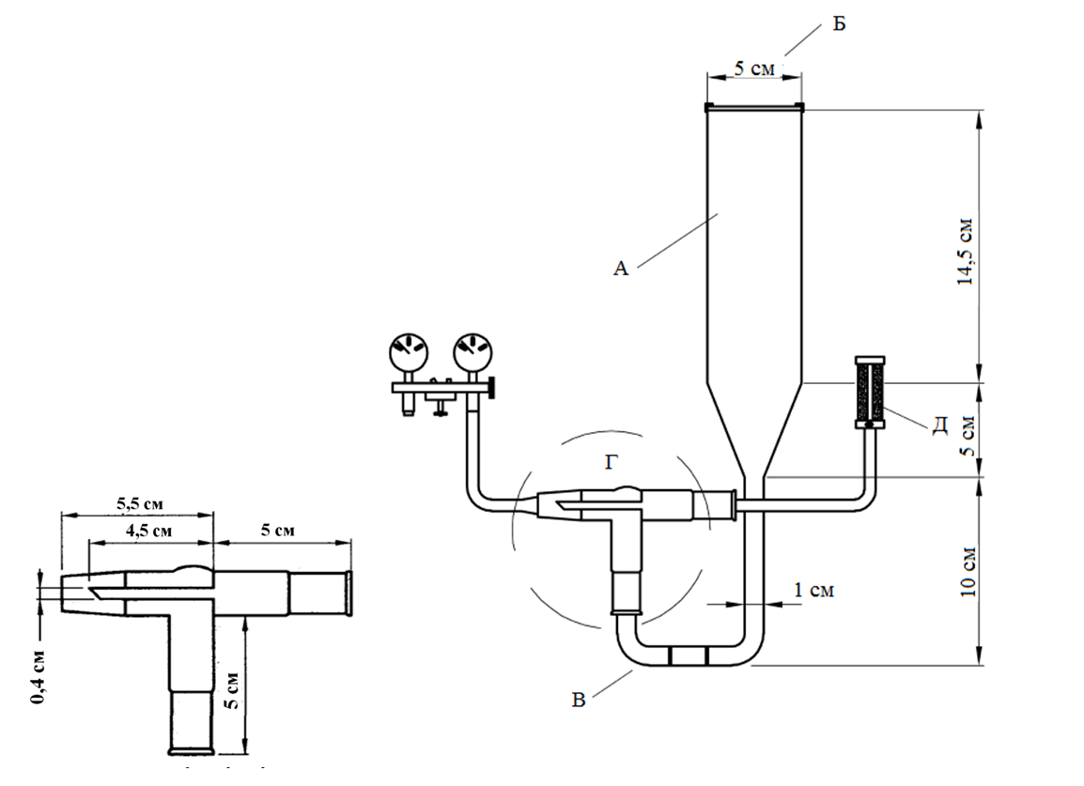
Рисунок 1 – Устройство и размеры составных частей прибора 1 для определения истираемости гранул
А – стеклянный цилиндр; Б – решётчатая крышка; В – стеклянная трубка;
Г – Т-образный элемент; Д – измеритель скорости потока.

Методика. Мелкие частицы удаляют путём просеивания через сито, имеющее размер отверстий 710 мкм или любое другое подходящее сито. Около 8 г (m₁) гранул помещают в стеклянный цилиндр (А). Закрывают прибор решетчатой крышкой (Б). Устанавливают скорость потока сжатого воздуха на уровне 0,45 м³·ч^{–1}. Через 15 мин удаляют гранулы из прибора путём отсоединения U-образной трубки. Просеивают, используя сито с размером отверстий 710 мкм, или то же сито, которое использовали в начале испытания, и снова взвешивают гранулы (m₂). Проводят не менее 3 определений и рассчитывают среднее значение. После каждого определения рекомендуется опрыскивать внутреннюю поверхность прибора антистатическим реагентом для снятия электростатического электричества.
Примечания
1. Сжатый воздух должен выдерживать испытание на содержание примеси воды (не более 0,0067 %) в соответствии с ОФС «Вода в газах медицинских», метод 2.
2. Образец высушивают в сушильном шкафу при температуре 105º С или другими методами в соответствии с ОФС «Потеря в массе при высушивании».
Метод 2
Оборудование. Прибор 2 (Вибрационный прибор). Состоит из стеклянного сосуда, содержащего испытуемые гранулы, которые подвергают горизонтальным вибрациям при помощи вибрационного прибора (рис. 2). Частота и продолжительность движений могут быть различными. Частоту движений регулируют при помощи шкалы, значения которой установлены в пределах от 0 до 400 вибраций/мин. Продолжительность движений устанавливают в диапазоне от 0 до 9999 с.
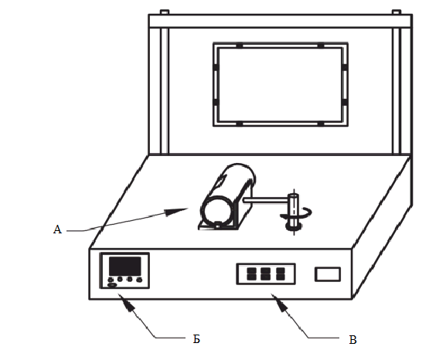
Рисунок 2 – Прибор 2 (Вибрационный прибор) для определения истираемости гранул
А – стеклянный сосуд; Б – время; В – частота.

Стеклянный сосуд (рис. 3) представляет собой ёмкость с завинчивающейся крышкой, вместимостью 105 мл, внутренним диаметром 49 мм и высотой 85 мм.
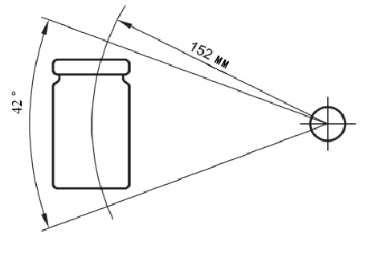
Рисунок 3 – Стеклянный сосуд

Методика. Мелкие частицы удаляют путём просеивания через сито, имеющее размер отверстий 355 мкм или любое другое подходящее сито. Около 10 г (m₁) гранул взвешивают в стеклянном сосуде. Устанавливают сосуд в прибор. Встряхивают при наибольшей или наименьшей частоте, например, 140 вибраций/мин в течение 2 мин. Просеивают, используя сито с размером отверстий 355 мкм, или то же сито, которое использовали в начале испытания, и снова взвешивают гранулы (m₂). Проводят не менее 3 определений и рассчитывают среднее значение.
Примечание – Образец высушивают в сушильном шкафу при температуре 105 °С или другими методами в соответствии с ОФС «Потеря в массе при высушивании».
Обработка результатов
Истираемость гранул F (%) вычисляют по формуле:
$$F= \frac{m_{1 }·\left(100-T_{1}\right)- m_{2 }· 100-T_{2})}{m_{1}}·100,$$
где | T₁ | – | потеря в массе при высушивании перед испытанием, среднее значение двух определений, %;
 | T₂ | – | потеря в массе при высушивании после испытания, среднее значение двух определений, %;
 | m₁ | – | масса гранул перед испытанием, г;
 | m₂ | – | масса гранул после испытания, г.

